№ п/п | Наименование товара | Ед. изм. | Кол-во | Технические, функциональные характеристики
 |  |  |  | Показатель (наименование комплектующего, технического параметра и т.п.) | Описание, значение
1. | Мельница  (ИЭ-02)  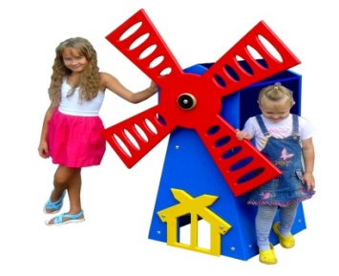 | шт. | 1
 |  |  |  | Высота (мм) | 1700
 |  |  |  | Длина (мм) | 1200
 |  |  |  | Ширина (мм) | 900
 |  |  |  | Применяемые материалы
 |  |  |  | Каркас | В кол-ве 1 шт., состоящий из 4-х стенок (щитов). Стенки выполнены из влагостойкой фанеры 18мм.и крепятся между собой на металлические уголки 50*50мм. Все углы фанеры закругленные, радиус 20 мм, ГОСТ Р 52169-2012.
 |  |  |  | Лопасть | В количестве 1-х шт. размером 1200х1200х18мм выполнена из влагостойкой фанеры 18мм.
 |  |  |  | Подпятник для бетонирования | В кол-ве 4 шт. изготовлены из листовой стали толщиной 2мм и металлического уголка 30х30мм толщиной стенки 2мм, подпятник заканчиваться монтажным фланцем, выполненным из стали толщиной 2мм, которые бетонируются в землю.
 |  |  |  | Материалы | Влагостойкая ламинированная фанера марки ФОФ сорт 2/2, все торцы фанеры закругленные, радиус 20мм, ГОСТ Р 52169-2012 и окрашенная двухкомпонентной полиуретановой краской, специально предназначенной для применения на детских площадках, стойкой к сложным погодным условиям, истиранию, устойчивой к воздействию ультрафиолета и влаги. Металл покрашен термопластичной порошковой краской. Заглушки пластиковые, цветные. Все метизы оцинкованы.

